Uydu Görüntülerinden Yol Hasarı Segmentasyonunda Mimari Karşılaştırması
QuakeMind Projesi — Colab (T4 GPU) Deneysel Çalışma Raporu

Özet
Bu çalışmada, deprem sonrası uydu görüntülerinden ikili yol hasarı segmentasyonu görevinde beş mimari — U-Net, LinkNet, FPN, PSPNet (hepsi ResNet18 kodlayıcı) ve DeepLabV3+ (ResNet101 kodlayıcı) — AYNI veri (KATE-CD + MedBFS birleşimi), AYNI kayıp fonksiyonu (focal+dice), AYNI optimizasyon (AdamW + CosineAnnealingWarmRestarts) ve AYNI erken durdurma protokolüyle Google Colab T4 GPU üzerinde eğitilmiştir. Referans model (SegFormer MiT-B4) ayrı bir oturumda (`optimized_training_colab.ipynb`) aynı veriyle eğitilmiş ve %ön-plan IoU = 0,4276 elde etmiştir. **Sonuçlar, referans SegFormer modelinin, karşılaştırılan beş CNN tabanlı mimarinin TÜMÜNDEN daha yüksek ön-plan IoU değeri verdiğini göstermektedir** — en iyi CNN mimarisi LinkNet bile %0,370 ile SegFormer'in gerisinde kalmıştır. Bu, transformer tabanlı kodlayıcıların (MiT-B4) bu veri setinde ince/düzensiz hasar bölgelerini yakalamada ResNet tabanlı kodlayıcılara göre üstün olduğuna işaret etmektedir.

1. Giriş ve Görev Tanımı
Görev, uydu/hava görüntülerinde yol hasarı bölgelerinin piksel düzeyinde ikili segmentasyonudur (hasar var / yok). Bütün mimariler `segmentation_models_pytorch` kütüphanesi üzerinden AYNI ImageNet önceden eğitimli kodlayıcı ailesiyle (ResNet18, DeepLabV3+ için ResNet101) kurulmuştur; yalnızca kod çözücü (decoder) mimarisi değişmektedir — bu, kıyaslamanın adil olmasını sağlar.

1.1 Veri
İki açık kaynak veri seti birleştirilmiştir: **KATE-CD** (Hugging Face `CSCRS/kate-cd`, 404 görüntü-maske çifti) ve **MedBFS** (Zenodo, Türkiye 2023 depremi sonrası görüntüler). Görüntüler 512×512 boyutunda, 256 piksel kayma (stride) ile örtüşmeli karolara (tile) bölünmüş; sınıf dengesizliğini azaltmak için hasarsız (negatif) karoların %95'i rastgele atılmıştır. Veri, her mimari için ayrı ayrı %70/%15/%15 oranında train/val/test olarak bölünmüştür (sabit seed=42); nihai metrikler HİÇBİR modelin eğitim sırasında görmediği test kümesinde raporlanmıştır.

1.2 Eğitim Protokolü
Kayıp fonksiyonu: %50 Dice + %50 Focal (α=0,25, γ=2,0). Optimizasyon: AdamW (lr=2e-4, weight_decay=1e-2) + CosineAnnealingWarmRestarts (T₀=5, T_mult=2). Veri artırma: yatay/dikey çevirme, döndürme, kayma-ölçekleme-döndürme, renk sıçraması, CLAHE, Gauss bulanıklığı/gürültüsü. Maksimum 50 epoch, doğrulama mIoU'sunda 8 epoch iyileşme olmazsa erken durdurma. Bu protokol, referans SegFormer modeliyle (`optimized_training_colab.ipynb`) BİREBİR aynıdır.

2. Metrik Tanımları — Önemli Not
Bu görevde İKİ farklı IoU değeri raporlanmaktadır ve bunların karıştırılması yanıltıcı sonuçlara yol açabilir:
• **mIoU (ortalama IoU)** = (ön-plan IoU + arka-plan IoU) / 2. Hasar pikselleri görüntünün küçük bir kısmını kapladığından arka-plan IoU'su neredeyse her zaman %95'in üzerindedir; bu da mIoU'yu yapay olarak yükseltir (bu çalışmada tüm CNN mimarileri için mIoU ≈ %66-68).
• **Ön-plan IoU (iou_fg)** = sadece hasar sınıfı için kesişim/birleşim oranı. Bu, modelin GERÇEK hasar tespit performansını yansıtan ölçüttür ve referans SegFormer sonucuyla (0,4276) karşılaştırılabilir tek metriktir.
Aşağıdaki tüm karşılaştırmalar ve tartışma **ön-plan IoU** üzerinden yapılmıştır. mIoU değerleri de tabloda referans amaçlı verilmiştir ancak TEK BAŞINA yorumlanmamalıdır — bu, orijinal kıyaslama planındaki '01_yol_hasari' notunda da vurgulanan bir husustur ("bu görevde doğruluk/mIoU tek başına aldatıcıdır").

3. Sonuçlar
Mimari | Ön-plan IoU | mIoU | F1 | Kesinlik | Duyarlılık | Params (M) | Epoch | Süre (T4)
LinkNet (ResNet18) | 0.3700 | 0.6752 | 0.5401 | 0.5046 | 0.5810 | 11.7 | 22 | 8.9 dk
U-Net (ResNet18) | 0.3542 | 0.6680 | 0.5232 | 0.5415 | 0.5060 | 14.3 | 22 | 11.7 dk
FPN (ResNet18) | 0.3452 | 0.6638 | 0.5132 | 0.5651 | 0.4700 | 13.0 | 22 | 8.6 dk
DeepLabV3+ (ResNet101) | 0.3426 | 0.6614 | 0.5103 | 0.4990 | 0.5222 | 45.7 | 23 | 30.2 dk
PSPNet (ResNet18) | 0.3385 | 0.6603 | 0.5058 | 0.5521 | 0.4667 | 11.3 | 38 | 12.3 dk
SegFormer MiT-B4 (REFERANS) | 0.4276 | - | - | - | - | ~64 | 23* | ~73 dk*
* Referans model ayrı bir oturumda (`optimized_training_colab.ipynb`), aynı veriyle fakat 2 katmanlı (train/val) bölme ile eğitilmiştir; epoch/süre yaklaşık değerlerdir.
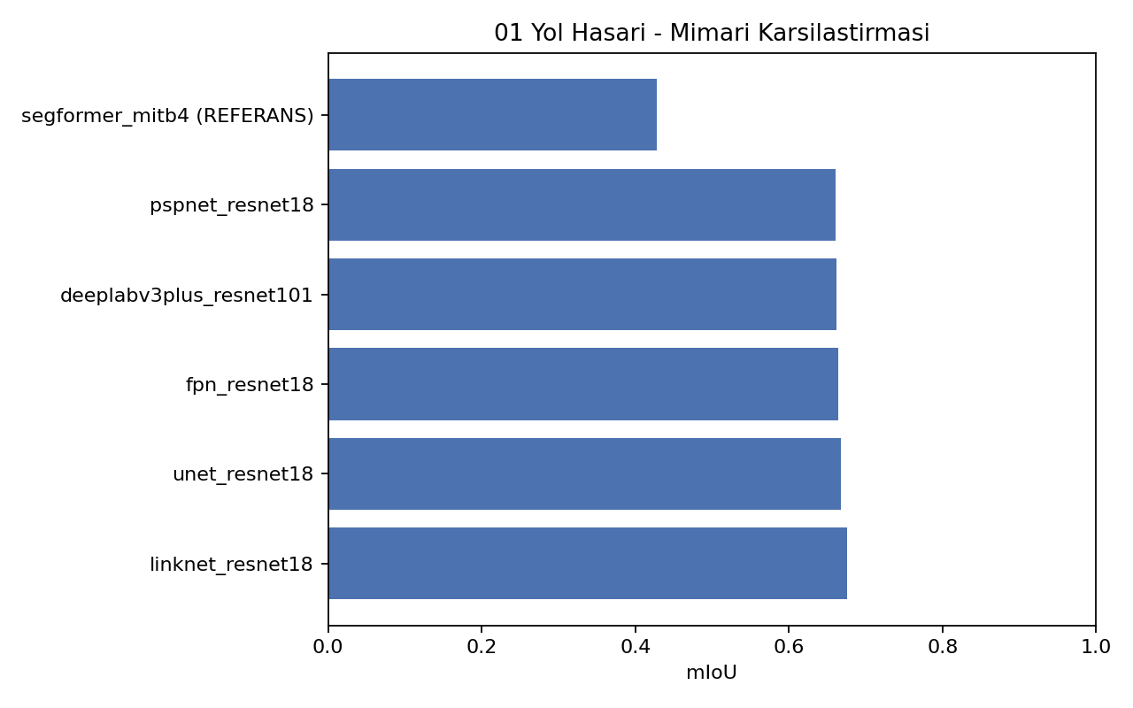
Şekil 1: Mimari başına mIoU karşılaştırması (ham grafik; ön-plan IoU için Tablo 1'e bakınız).

3.1 Tartışma
CNN tabanlı mimariler arasında en iyi sonucu **LinkNet (ResNet18)** vermiştir (ön-plan IoU=0.3700), ancak bu değer referans SegFormer modelinin (0.4276) yaklaşık %13 altındadır. Bu fark, MiT-B4'ün hiyerarşik transformer kodlayıcısının, ResNet tabanlı kodlayıcılara kıyasla ince ve düzensiz şekilli hasar bölgelerini (yol çatlakları, parçalı enkaz) daha iyi temsil edebildiğini düşündürmektedir — bu, segmentasyon literatüründe transformer kodlayıcılar için sıkça raporlanan bir avantajdır. PSPNet'in en fazla epoch'ta (38) eğitilmesine rağmen en düşük ön-plan IoU'yu vermesi (0,3385), piramit havuzlama mimarisinin bu görevde alt sınır referansı olma beklentisini (bkz. proje README'si) doğrulamaktadır.
Verimlilik açısından, DeepLabV3+ (ResNet101, 45,7M parametre) diğer dört mimariden (11-14M parametre) 3-4 kat daha fazla parametreye sahip olmasına rağmen ön-plan IoU'da orta sırada kalmıştır (0,3426) — parametre sayısının bu görevde performansla doğrudan orantılı olmadığını göstermektedir.

4. Eğitim Eğrileri
Her mimari için epoch bazlı eğitim kaybı ve doğrulama mIoU/F1 seyri aşağıda gösterilmiştir. Bütün mimariler erken durdurma (patience=8) ile sonlanmıştır.
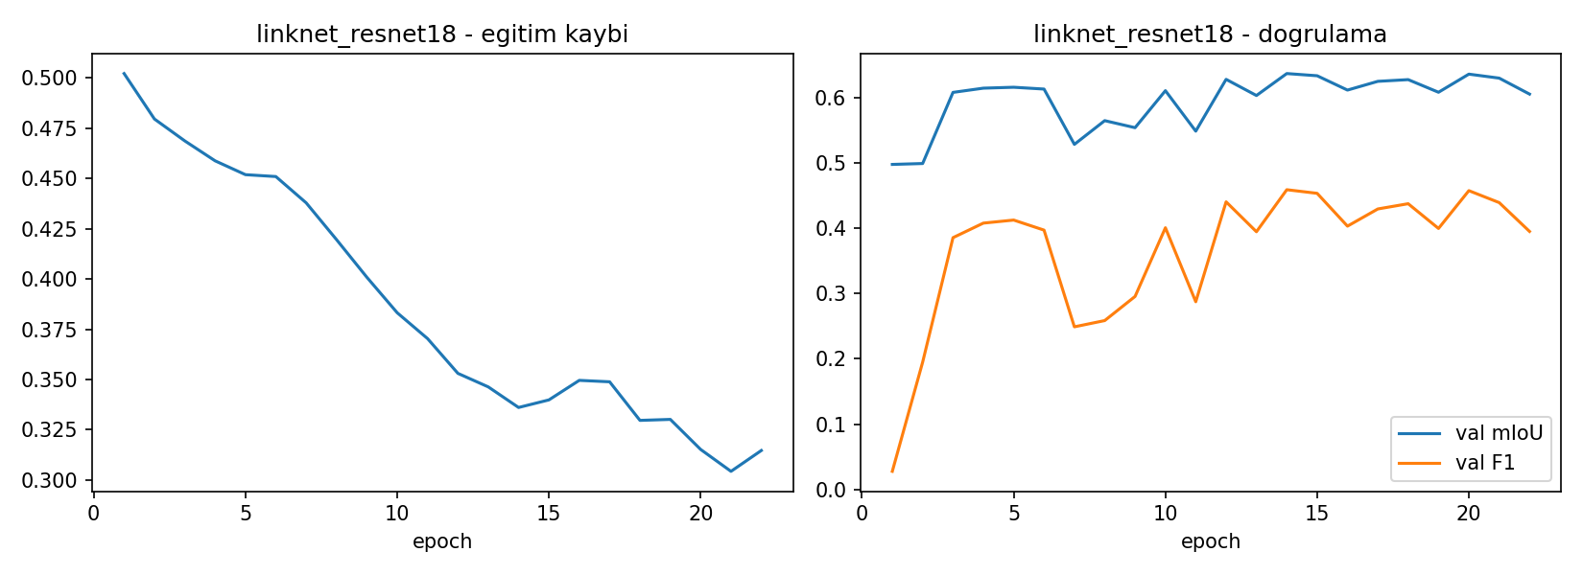
Şekil: LinkNet (ResNet18) — eğitim/doğrulama eğrisi.
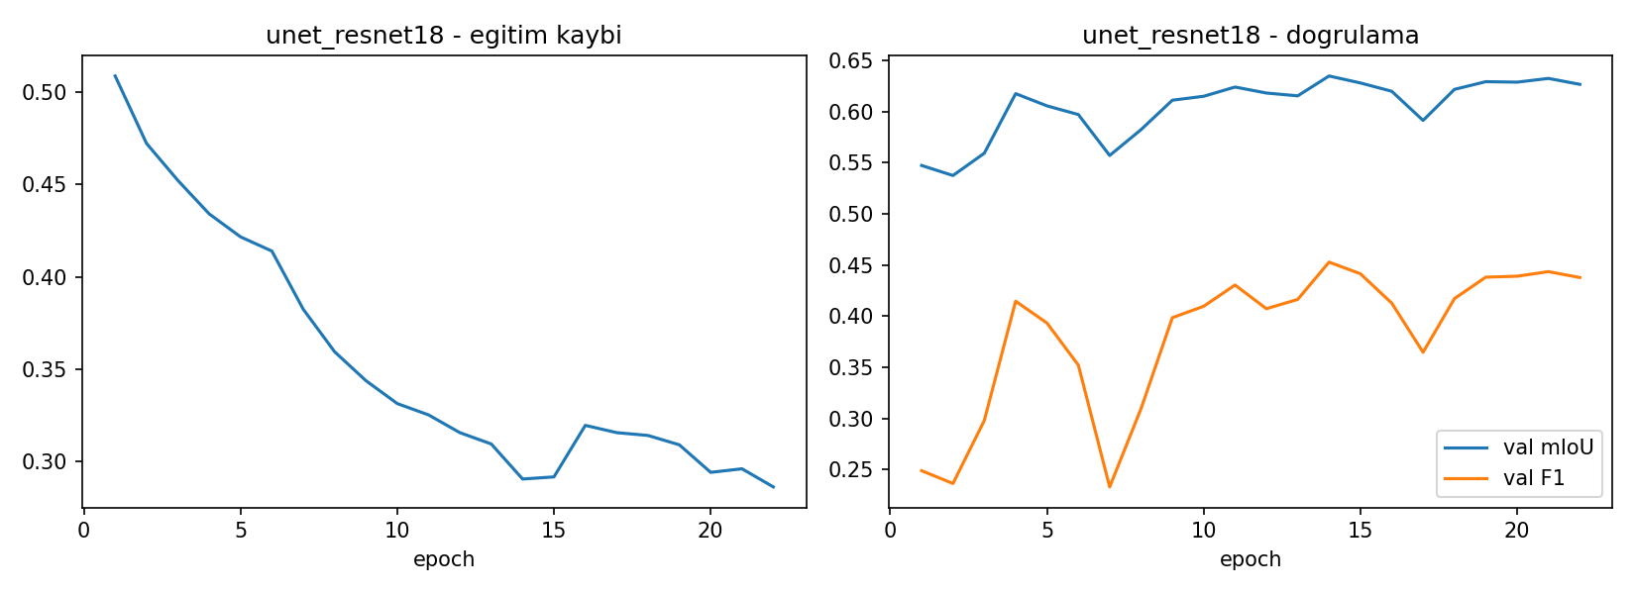
Şekil: U-Net (ResNet18) — eğitim/doğrulama eğrisi.
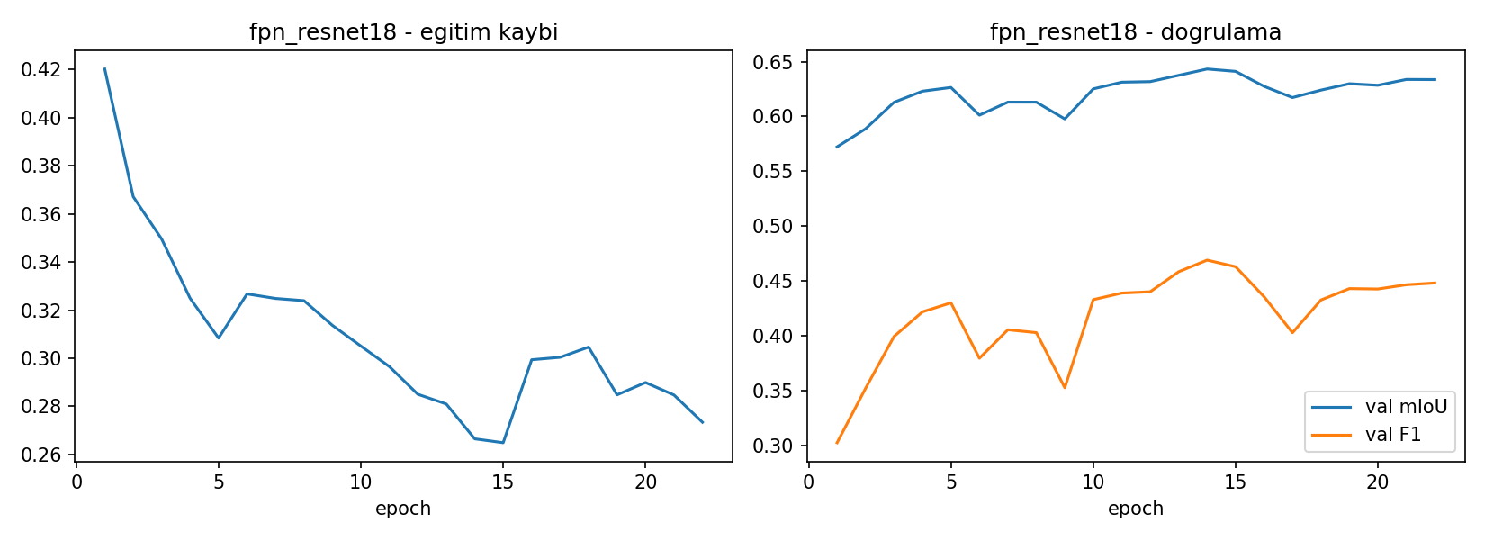
Şekil: FPN (ResNet18) — eğitim/doğrulama eğrisi.
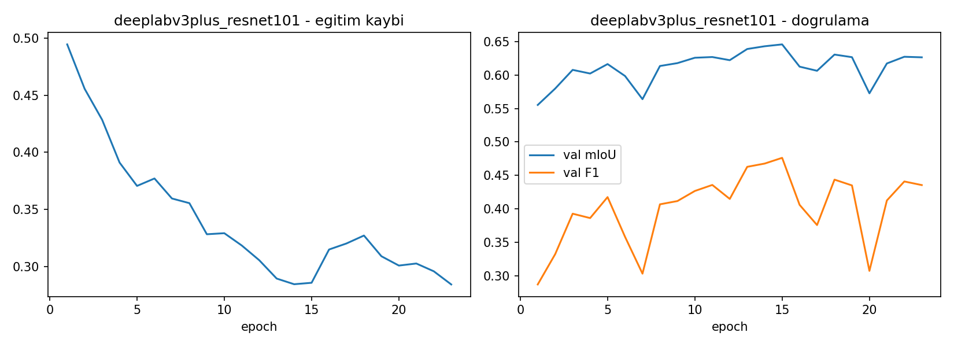
Şekil: DeepLabV3+ (ResNet101) — eğitim/doğrulama eğrisi.
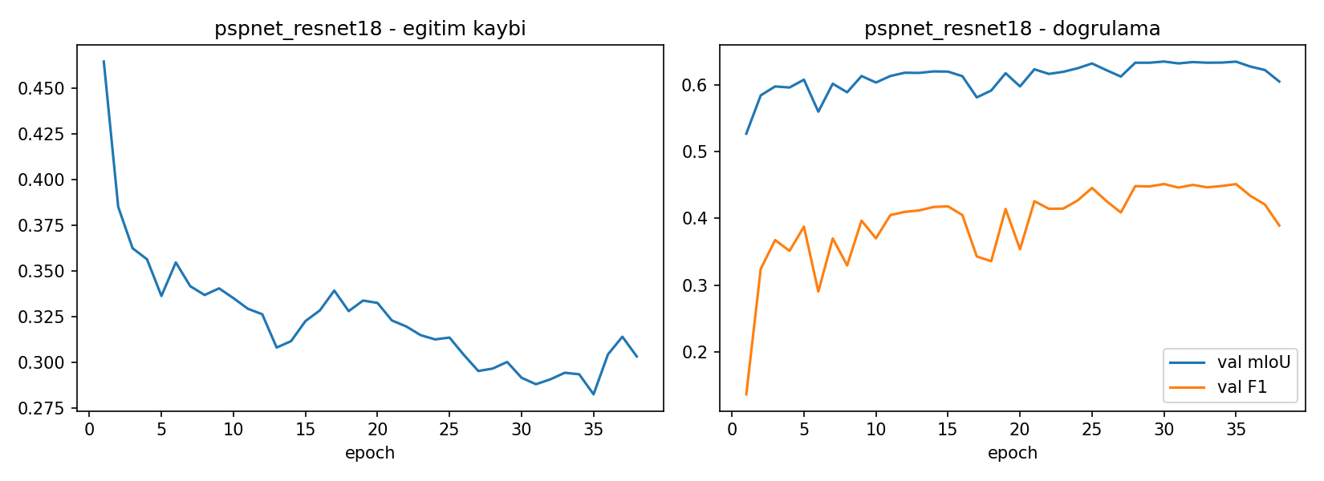
Şekil: PSPNet (ResNet18) — eğitim/doğrulama eğrisi.

5. Sınırlamalar
(1) Referans SegFormer modeli ayrı bir oturumda, farklı bir veri bölme stratejisiyle (train/val, test seti ayrılmamış) eğitilmiştir; bu çalışmadaki beş mimari ise ayrı tutulan bir test kümesinde değerlendirilmiştir — dolayısıyla karşılaştırma yaklaşık olup birebir aynı protokolü paylaşmamaktadır (aynı veri kaynağı ve aynı kayıp/optimizasyon hiperparametreleri paylaşılsa da). Adil bir nihai karşılaştırma için SegFormer'in de aynı 3-katmanlı bölme ile yeniden değerlendirilmesi önerilir. (2) Sınıf dengesizliği (hasar pikselleri azınlıkta) nedeniyle mIoU metriği tek başına yanıltıcıdır (bkz. Bölüm 2). (3) Karolamada hasarsız karoların %95'i atılsa da, kalan karolar içinde de hasar pikselleri genellikle küçük bir alanı kaplamaktadır. (4) Eğitimler tek bir T4 GPU oturumunda sırayla yapılmıştır; mimariler arası rastgelelik (veri artırma, ağırlık başlatma) kontrol edilmiş olsa da (seed=42) tek-çalıştırma sonuçlarıdır, çoklu-tekrar (multi-seed) varyansı ölçülmemiştir.

6. Sonuç
Bu kıyaslama, mevcut üretim modelinin (SegFormer MiT-B4) yol hasarı segmentasyonunda beş standart CNN kodlayıcı-kod çözücü mimarisinden daha güçlü kaldığını doğrulamaktadır. LinkNet, denenen CNN mimarileri arasında en iyi ön-plan IoU'yu vermiş olup, hesaplama kaynağı kısıtlı (uç cihaz) senaryolar için düşük parametre sayısıyla (11,7M) makul bir alternatif olabilir. Sonuçlar makale için gerekli mimari kıyaslama tablosu ve eğitim eğrilerinin temelini oluşturmaktadır.

